Инструкция по установке программного обеспечения «Salebridge - платформа автоматизации маркетинга и программ лояльности» для экспертной оценки

1.Установка проверочного экземпляра для Ubuntu и Debian

1.1. Установка curl

Необходимо открыть командную строку и ввести следующее значение:

sudo apt install curl

1.2. Установить docker  
  
 Необходимо открыть командную строку и ввести следующее значение:  
  
sudo apt install docker

Необходимо в командной строке ввести команду

curl -sSL https://get.docker.com/ | sudo sh  
  
Необходимо в командной строке ввести команду для установки Docker Compose

1.3. Авторизация в gitlab

Для авторизации в gitlab необходимо в командной строке ввести следующие значения:

docker login <https://registry.gitlab.com>

Далее необходимо ввести login и Password.  
Login: ptguest  
Password: %-q'ktvtyn!

1.4. Добавления файла docker-compose.yml  
  
Необходимо на машину добавить файл docker-compose.yml, который находится по адресу <http://ftp.samarasoft.ru/_products/Регистрация%20Salebrige/>

Необходимо открыть файл через текстовый редактор и изменить значение строк:

SITE_URL: " http://Ввести IP машины" - необходимо ввести ip машины, на которую устанавливается ПО.

SALEBRIDGE_URL : "http://Ввести IP:8030/" - необходимо ввести ip машины на которую устанавливается ПО. Порт :8030 обязателен.  
  
  
Далее необходимо выполнить команду docker-compose up в папке с файлом docker-compose.yml

2. Создание рабочего пространства Salebridge

2.1 Вход в Административную панель Salebridge

Необходимо зайти на страницу Административной панели. Данная страница доступна по IP адресу машины или localhost, необходимо после адреса страницы указать порт :8031  
  
http://*:8031   
  
Данные для входа:  
Электронная почта: [support@samarasoft.com](mailto:support@samarasoft.com)Пароль: Password*1  
  
2.2. Создание менеджера в Административной панели  
  
Для создания менеджера необходимо перейти во вкладку “Менеджеры” на боковой панели и нажать кнопку в верхнем правом углу “Добавить менеджера”

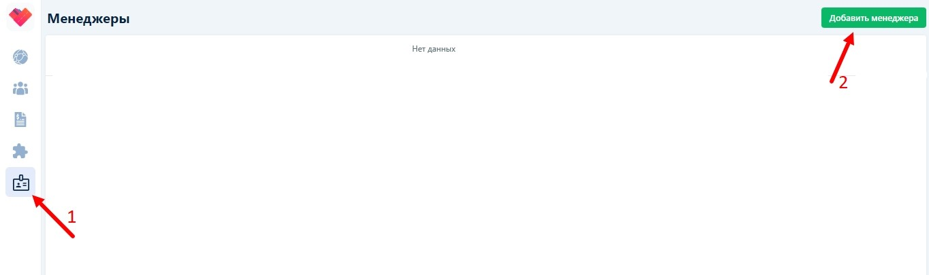  
  
В появившемся окне необходимо заполнить обязательные поля:  
- Менеджер  
- Email  
  
После нажать кнопку ”Сохранить”.  
  
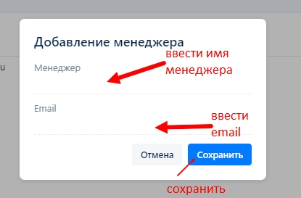

2.3. Создание компании в Административной панели

Для создания компании необходимо перейти во вкладку “Компании” на боковой панели и нажать кнопку в верхнем правом углу “Добавить компанию”.

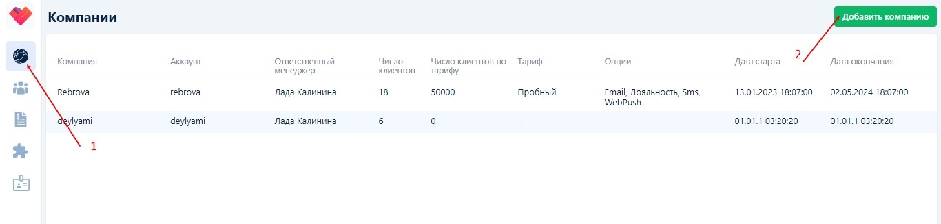  
В появившемся окне необходимо заполнить обязательные поля:  
- Название  
- Аккаунт (на Английском языке)  
- Менеджер

После нажать кнопку ”Сохранить”.

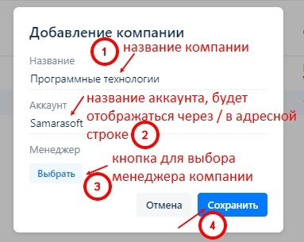

2.3. Создание пользователя в Административной панели.

Для создания пользователя необходимо перейти во вкладку “Пользователи” на боковой панели и нажать кнопку в верхнем правом углу “Добавить пользователя”.

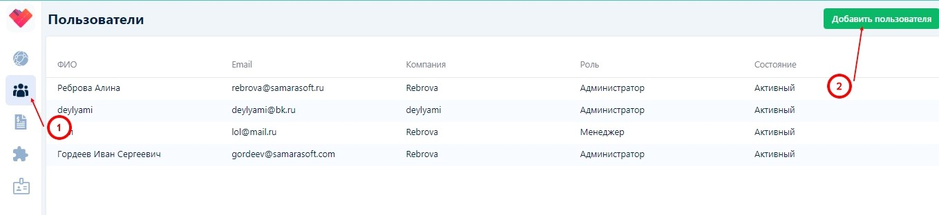  
  
В появившемся окне необходимо заполнить обязательные поля:  
- ФИО  
- Email  
- Компания  
- Роль

После нажать кнопку ”Сохранить”.

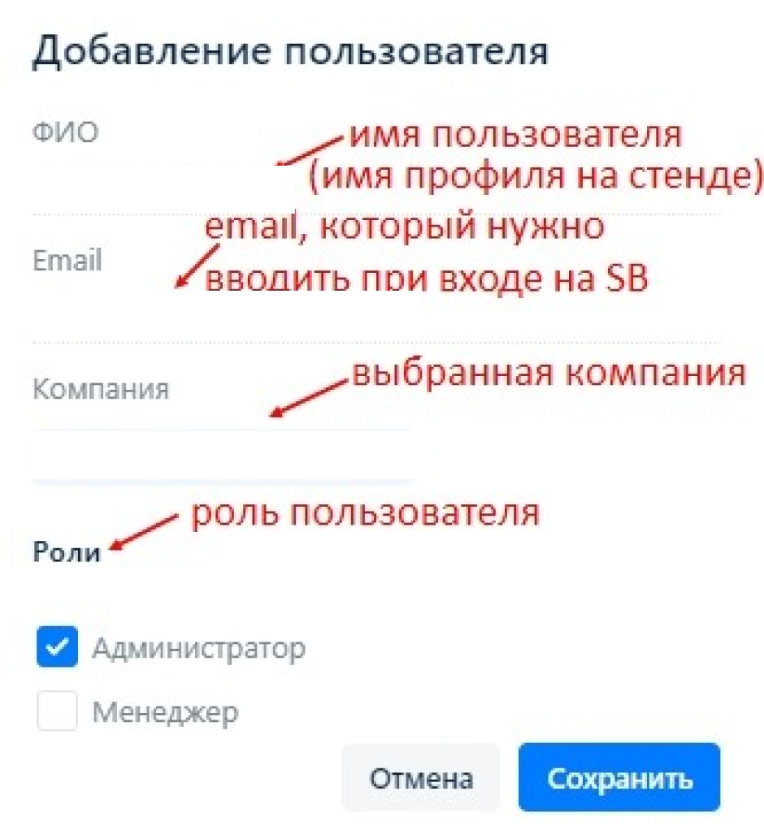

2.4. Вход в рабочее пространство Salebridge

Для входа в аккаунт необходимо перейти по ссылке https://*:8030/аккаунт  
  
Аккаунт - это значение, которое вы использовали на шаге 2.2. при создании компании.  
  
Данные для входа в аккаунт:  
  
Электронная почта - почта, которую использовали при создании пользователя на этапе 2.3.  
Пароль - для первого входа используется стандартный пароль password*1, после первого входа система предложит изменить пароль.

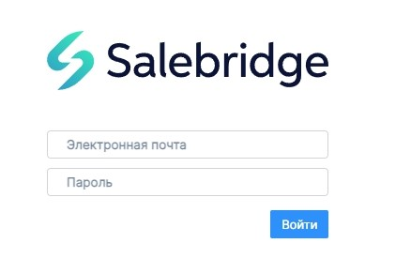

3. Контакты для помощи в установке проверочного экземпляра

Если возникнет необходимость в помощи установки программного обеспечения, то вы можете обратиться по следующим контактным данным:

Иван Гордеев  
[gordeev@samarasoft.com](mailto:gordeev@samarasoft.com)89277020357